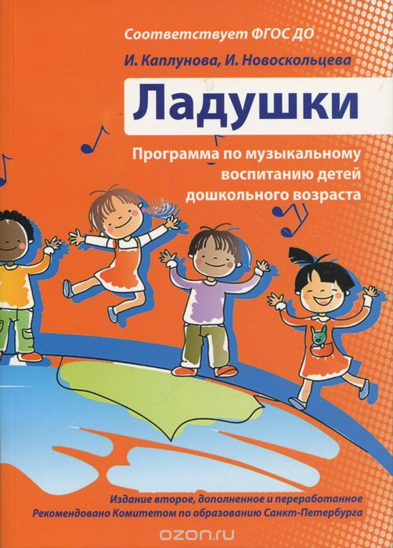 | Аннотация  к парциальной программе «Ладушки»,  авторский коллектив:  И.М. Каплунова, И.А. Новоскольцева

Программа представляет собой план работы по музыкальному воспитанию детей 3-7 лет.
Предлагаемый материал спланирован так, что позволяет музыкальному руководителю проводить занятия в интересной, увлекательной форме. Принцип построения занятий традиционный, но с введением необычных игровых моментов и вариантов. Основной задачей для всех возрастных групп является введение в мир музыки с радостью и улыбкой, что не позволит ребёнку чувствовать себя некомпетентным в том или ином виде деятельности.
Задачи программы:
- подготовить детей к восприятию музыкальных образов и представлений;
- заложить основы гармоничного развития (музыкальный слух, внимание, чувство ритма и красоты мелодии, движение и индивидуальные музыкальные способности);
- приобщить к русской народно-традиционной мировой музыкальной культуре;
- подготовить к освоению приёмов и навыков в различных видах музыкальной деятельности в соответствии с индивидуальными способностями;
- развивать коммуникативные способности (общение детей друг с другом, творческое использование музыкальных впечатлений в повседневной жизни);
- познакомить с многообразием музыкальных форм и жанров в доступной форме.
Программа предусматривает использование на занятиях интересного и яркого наглядного материала: иллюстрации и репродукции, дидактический материал, игровые атрибуты, музыкальные инструменты, аудио и видеоматериалы, «живые игрушки» - дети и воспитатели, одетые в костюмы. Использование наглядного материала заинтересовывает детей, активизирует и вызывает желание принять участие в том или ином виде деятельности.
В результате - эмоциональная отзывчивость детей, прекрасное настроение, хорошее усвоение музыкального материала и высокая активность.
Методические принципы:
- создание непринуждённой обстановки, в которой ребёнок чувствует комфорт, не принуждать детей к действиям (играм, пению), а дать возможность захотеть принять участие в занятии;
- целостный подход в решении педагогических задач: обогащение детей музыкальными впечатлениями через пение, слушание, игры, пляски, музицирование; претворение полученных впечатлений в самостоятельной игровой деятельности; приобщение к народной культуре (слушание и пение русских народных песен и попевок, разучивание народных игр и хороводов);
- принцип последовательности предусматривает усложнение поставленных задач по всем разделам музыкального воспитания: в младшем возрасте восприятие музыкального материала происходит на уровне эмоций и только с помощью педагога, то в подготовительной группе дети способны осмыслить и понять тот или иной материал и высказать своё отношение.
- соотношение музыкального материала с календарём: природным, народным, светским и частично историческим. Дети не всегда могут осмыслить значение того или иного календарного события, поэтому эта программа даёт возможность принять в нём посильное участие, проявить свои творческие способности;
- один из важнейших принципов музыкального воспитания партнёрство. Группа детей, музыкальный руководитель, воспитатель становятся единым целым – вместе слушать, петь, рассуждать, играть;
- принцип положительной оценки деятельности детей, что способствует ещё более высокой активности, эмоциональной отдаче, хорошему настроению и желанию дальнейшего участия в творчестве;
- принцип интеграции с другими образовательными областями (театрализованная ритмопластика, художественное творчество, развитие речи и др.)
Результат внедрения данной технологии:
- учебный процесс становится более интересным, разнообразным и эффективным (у детей расширяется кругозор, происходит обогащение музыкальными впечатлениями, формируется устойчивый интерес к музыкальной деятельности);
- обеспечивает всестороннее развитие личности ребёнка: чувство прекрасного, эмоциональная отзывчивость, любовь к народному творчеству;
- умственное (развивается память, внимание, кругозор, воображение, речь, мышление), нравственное (формируется дружелюбие, активность и самостоятельность).
Методическое обеспечение:
1) Конспекты непосредственной образовательной деятельности для младшей, средней, старшей, подготовительной групп с нотным материалом.
2) 10 дисков с фонограммами.

